Nome ______________ Data _____ CS 4º T6
Paisaxe de aprendizaxe. Equipo:

Normas: * Cada exercicio valerá medio punto, agás o exercicio 6 e o 15 que valerá 1 punto.
* Calquera membro do grupo saberá resolvelo para conseguir o punto. * Todo o grupo ha de telo ben.
* Podedes empezar polo exercicio que queirades.

Completa este esquema sobre as fontes da historia e escribe un exemplo de cada tipo de fonte
1

Completa este texto.
2
A prehistoria transcorre desde a aparición do ata a invención da .
- Completa esta liña do tempo co nome dos períodos da prehistoria.
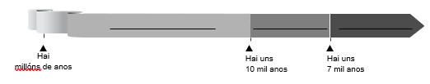

Con que período da prehistoria relacionarías esta imaxe? Por que? Explica.
3

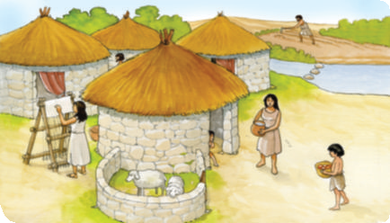

4
- Enumera por orde os metais que se utilizaron no último período da prehistoria.

- Escribe o período da prehistoria en que se realizaron estes inventos ou descubrimentos.
5

  - Na inventaron a roda.

  - No descubriron o lume.

  - No inventaron a cerámica.
6
Completa esta táboa
 | Paleolítico | Neolítico | Idade dos Metais
Inicio
Fin
Nómades/sedentarios?
Vivían en … Organizábanse en …
Adicábanse a …

Fabricaban …

Inventaron …
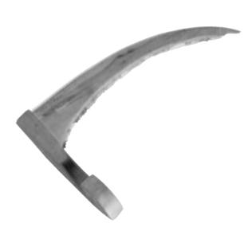
7
- Di en que período da prehistoria empregaron este obxecto e por que.

gadaño

8
- Explica por que o último período da prehistoria se coñece como a Idade dos Metais.

Completa o texto con seis palabras deste recadro.
9

agricultura

  - rupestres • puída • covas • caza • aldeas • tribos • recolección

No Paleolítico, as persoas vivían da ,
a pesca e a . Vivían en ou
ao aire libre e organizábanse en . Fabricaban ferramentas con pedra e decoraban o interior das covas con pinturas .

10
- Relaciona cada oración cun período da prehistoria.

  - Trasladábanse dun lugar
a outro en busca de alimento.

  - Vivían nun lugar fixo.

- Escribe P se é un obxecto do Paleolítico ou N se é un obxecto do Neolítico.

ola agulla aixada coitelo arpón

Cando xurdiron a agricultura e a gandaría? Por que? Contesta.
11

12

Explica a diferenza entre cada un destes pares de palabras.

  - nómade – sedentario

  - colleiteiro – agricultor

Escribe unha oración relacionada coa prehistoria con cada grupo de palabras.
13

cobre bronce ferro

roda comercio

14
- Escribe o nome de cada construción megalítica A B
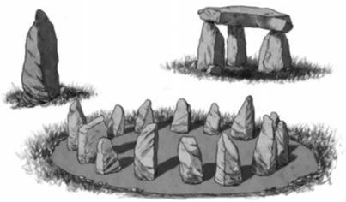

A
C
B

C
15
Completa a táboa coas características que diferenzan as pinturas rupestres cantábricas
das levantinas.
Pinturas rupestres | Costa cantábrica | Costa levantina
Idade histórica
Figuras que representan
Número de cores
Tipo de debuxo (realista/esquemático
16
- En que período da prehistoria se realizou esta pintura? Por que o sabes?

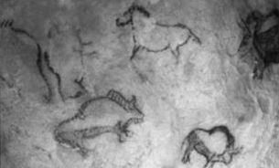

17
- Subliña os tres erros que hai neste texto.

O Paleolítico é a primeira etapa da Idade Antiga. Divídese en tres períodos: Prehistoria, Neolítico e Idade dos Metais. O Paleolítico transcorre desde a aparición do ser humano ata o descubrimento do cobre.

- Por que no Neolítico os seres humanos formaron aldeas? Contesta.

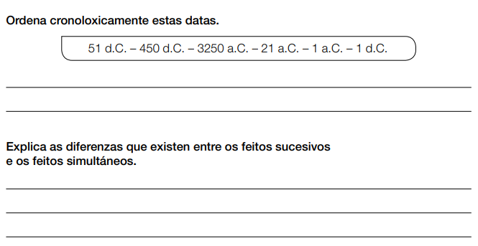
18

19
- Por que a invención do arado tivo tanta importância para que se desenvolvese o comercio na Idade dos Metais? Contesta.

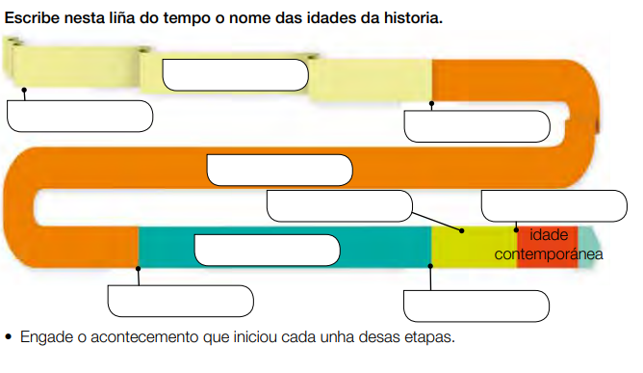
20

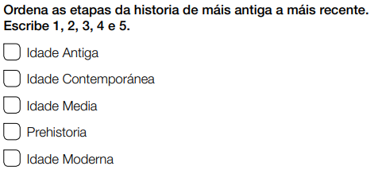
21

22
Une cada feito histórico co seu ano e o século correspondente:
- 2.021
- 1.492
- 1.789
- 476
- Descubrimento de América
- Século XV
- Século V
- Século XXI
- Século XVIII

- Caida do Imperio romano

- Revolución francesa

- Pandemia de COVID

